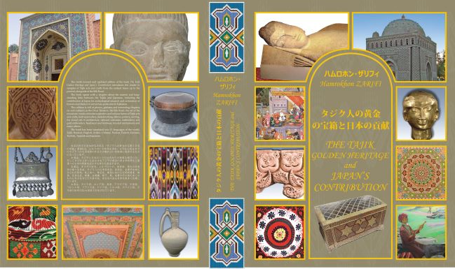
『秘められたシルクロード タジクの黄金遺宝』/

ソグド人・パミールから奈良へ
日本語版購入予約、出版協力寄付申込書

〇発刊：特定非営利活動法人ユーラシアンクラブ（会長大野遼、理事長江藤セデカ；〒243-0303 神奈川県愛甲郡愛川町中津6314-1。予約出版特別価格1冊10 ,000円（税込み・送料込み）。
〇問合せ・申し込みは、下記に記入し、ファックス；046-265-0167メールアドレスpaf02266@nifty.ne.jpで。
〇入金は、郵便振替口座「『タジクの黄金遺宝』日本語版協力出版」00240－6－139523／〇二九店当座0139523
『タジクの黄金遺宝日本語版』購入予約、出版協力寄付申し込み用紙

 | 購入予約者 | 郵便番号 | 送付先 | 連絡先電話 | メールアドレス | 1冊1万円
 | 出版協力寄付 | 寄付者ご芳名は「タジクの黄金遺宝日本語版」別冊特集で記載。  ●左端に出版協力寄付の区分（A,B,C）をご記入ください |  |  |  | 金 額
◎ 購入予約者及び全ての出版協力寄付者には、下記のようなリターン（御礼と特典）をご用意します。
１．出版協力金の寄付をされた全ての方は「別冊特集28頁(※)」に、御芳名を記載した『出版協力者一覧』を印刷物として挿入して謝意を表します。（8月末日以降1か月ごとに更新）；一口500円から全ての協力者
２．購入予約者及び出版協力寄付者すべての方に、金額に応じて下記を進呈いたします（※※）。
A 1万円未満で、「御礼とご報告、別冊特集とオンライン解説塾参加のご招待」
B 1万円～３万円未満で「御礼とご報告、別冊特集、日本語版(本書450頁)、オンライン解説塾のご招待」
C 3万円以上で、ご芳名を日本語版本体最終頁で、『出版協力者一覧』に掲載。「御礼とご報告、別冊特集、日本語版、オンライン解説塾のご招待、アムール河の先住民族ナナイの村の展覧会解説図録(115頁)」

- 中央アジア、シルクロードのタジクとソグドの歴史、タジクとソグドと日本のかかわり、意義を解説
※※ 金額とは、購入予約代金の額と協力金寄付額との合計額です

